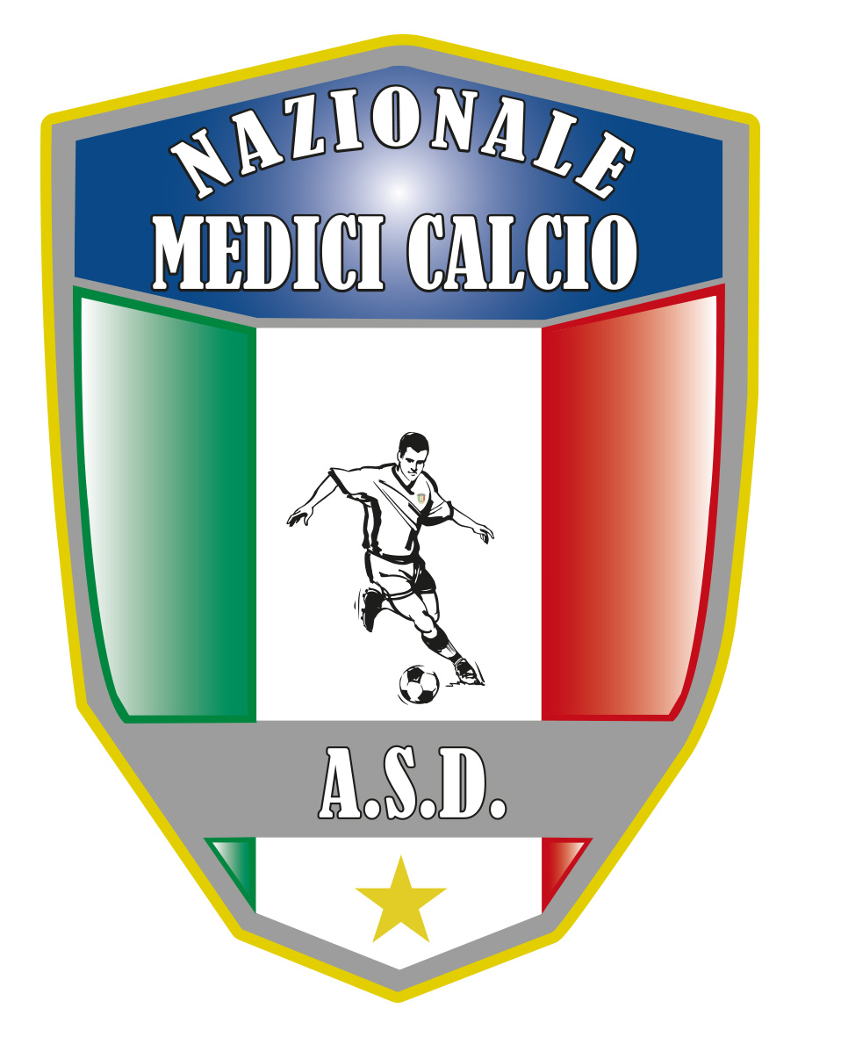
Il Presidente
Dott. Giovanni Borrelli
COMUNICATO UFFICIALE N. 9 ANNO 2019/2020
II EDIZIONE CASTEL DI SANGRO CUP
In considerazione delle avverse condizioni meteo previste per questo week-end a Castel di Sangro ( freddo, pioggia e vento) e del concomitante particolare momento storico , si e’ valutato che non sussistano le condizioni per disputare l’evento con serenita’ e sicurezza. Pertanto la II edizione della Castel di Sangro Cup e’ rinviata a data da destinarsi.

Il Presidente Il segretario

Giovanni Borrelli Francesco Stanzione

----------------------
A.S.D. Nazionale Medici Calcio
Sede:Via Maresca 29- 80058 Torre Annunziata (Na)Tel 0813621226
Presidente: Dr. Giovanni Borrelli Tel. Mobile: 3388383481– Mail:gianniborrelli73@yahoo.it
Pec: nazionalemedicicalcio@pec.it
Segretario: Dr. Francesco Stanzione Tel.Mobile: 3496630637- Mail: dott.stanzione@libero.it
Sito web: http:/nazionalemedicicalcio.it
CF: 94032930789
P.IVA 08904861211

